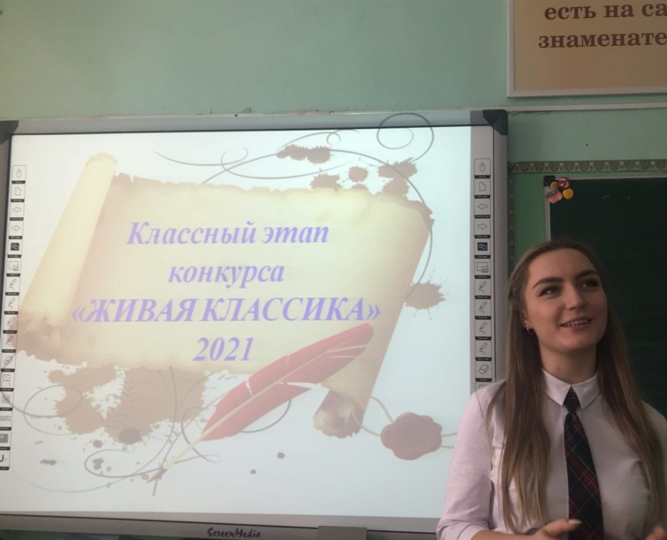 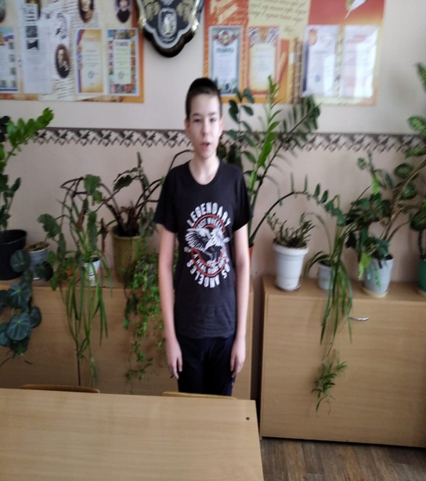

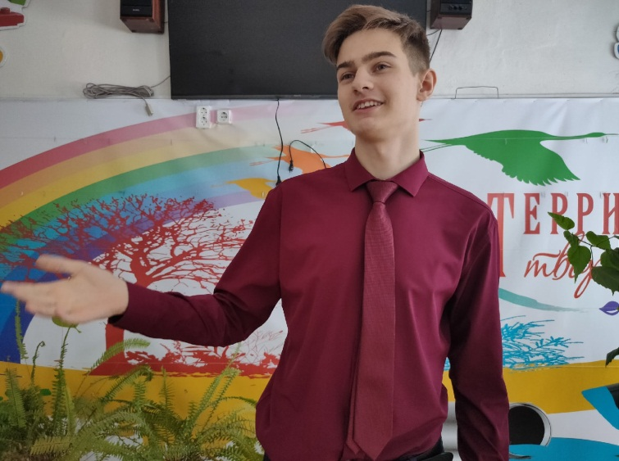

**Со 2 .02.2021 года по 5.02.2021г в нашей школе прошел классный этап всероссийского конкурса «Живая классика»**

**"Живая классика"**–**самый масштабный в России проект по популяризации чтения среди детей, его главная задача – воспитать в подростках любовь к художественной литературе. Ученики 5-11 классов выбирали, а потом читали вслух отрывки из прозаических произведений, которые поразили их самих и красотой которых они старались "заразить" своих ровесников, а вместе с ними – членов жюри.**

**Желаем им успеха в школьном этапе конкурса, который стартует 15 февраля 2021 года!**